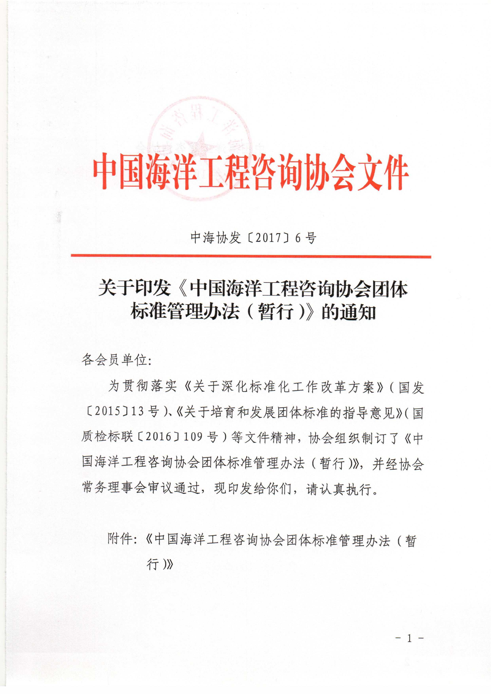
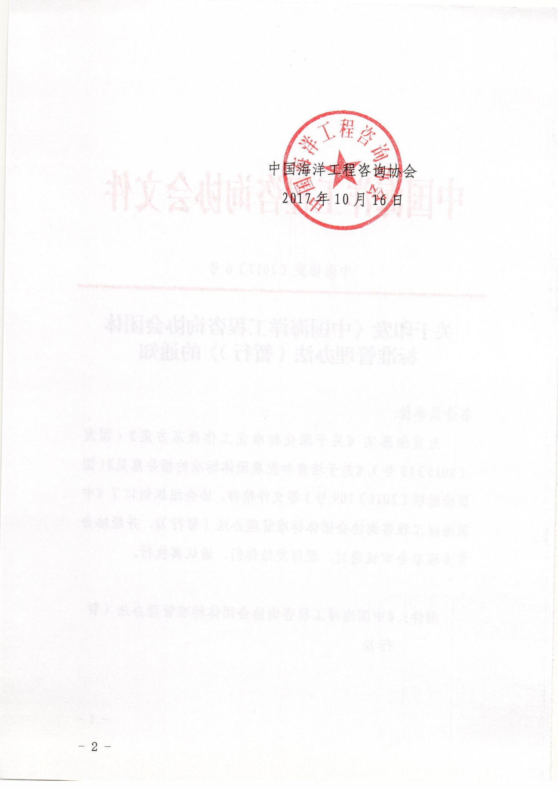

中国海洋工程咨询协会团体
标准管理办法（暂行）

第一章 总 则
第一条 为规范和管理海洋工程团体标准化工作，激发市场主体创新活动，增强标准有效供给，满足技术创新和市场发展需求，根据国务院《关于深化标准化工作改革方案》（国发〔2015〕13号）和《中国海洋工程咨询协会章程》等有关规定，特制定本办法。
第二条 本办法适用于中国海洋工程咨询协会团体标准的制定、修订、实施、监督和日常管理。
第三条 海洋工程团体标准的制修订基本原则：
- 符合国家的相关法律、法规、政策及国家强制性标准的要求；
- 充分发挥市场良性竞争机制的优胜劣汰作用，团体标准由市场主体自主制定、自由选择、自愿采用；
- 鼓励团体标准及时吸纳科技创新成果，促进科技成果产业化，提升产业、企业和产品核心竞争力；
- 统筹各方资源，发挥社会团体协调企业等市场主体的作用，促进团体标准与相关标准体系的协调配套发展。
第四条 团体标准编号依次由团体标准代号、团体代号（CAOE）、团体标准顺序号和年代号组成。以中文编写出版，需要时可采用中英文对照版式。若发生异议时，以中文文本为准。

T CAOE ×××××–××××
年代号
团体标准顺序号
团体代号
团体标准代号
第五条 等同采用国际标准的标准采用双编号。
T CAOE ×××××–××××/ISO ×××××:××××
第六条 从事团体标准制修订的工作人员，应当在本专业的科研、制造生产、教学和检验检测等方面具有较高的理论水平和较丰富的实践经验。
第二章 组织机构与职责分工
第七条 中国海洋工程咨询协会负责海洋工程团体标准化管理工作，审核、批准海洋工程团体标准，并指导中国海洋工程咨询协会团体标准化技术委员会（简称“海工团标委”）的工作。
第八条 海工团标委由涉海有关部门、科研机构、高等院校和企事业单位的专家组成，为非法人技术组织，主要从事海洋工程领域内的海洋工程团体标准技术审查等标准化工作，负责协会海洋工程团体标准化的技术归口工作。
第九条 海工团标委负责海洋工程团体标准化工作的具体管理，主要工作职责是：
- 组织编制海洋工程团体标准化规章制度和工作规划，监督检查海洋工程团体标准化工作；
- 组织建立海洋工程团体标准体系；
- 组织海洋工程团体标准的立项申报、标准起草和报批；
- 负责拟定海洋工程团体标准制修订计划，监督指导制修订工作，并负责海洋工程团体标准计划项目和标准报批稿的审查、报批；
- 组织开展海洋工程领域的国际标准化工作；
- 组织开展海洋工程团体标准的复审和适用性评价；
- 监管推动海洋工程团体标准化工作；
- 推动海洋工程团体标准实施，推广应用；
- 在全国团体标准信息平台公开海洋工程团体标准的发布、复审等信息；
- 承担国家海洋局交办的其他标准化工作。
第三章 团体标准制修订工作程序
第十条 海工团体标准制修订的一般程序包括：提案、立项、起草、征求意见和审查、通过和发布、复审等程序，标准制修订的一般过程应按顺序执行。
第十一条 海工团体标准制修订的快速程序包括：提案、立项、征求意见和审查、通过和发布、复审等程序。
第十二条 团体标准的制修订项目由标准需求者（政府、行业内单位和个人、协会会员）向海工团标委秘书处提出团体标准制修订项目提案，并填写“海洋工程团体标准制修订项目立项申请书”（见附件1）。
第十三条 立项申请应按照附件1的要求填报相应论证资料，其内容一般包括：标准制定的目的、意义，该项标准有关的国内外情况，标准主要技术要素及参数说明等。
第十四条 海工团标委秘书处在收到立项申请书后10日内对团体标准项目申报材料进行形式审查，并填写审查意见，形式审查内容包括申报材料是否手续齐全、内容完整，申报材料一般包括“海洋工程团体标准制修订项目立项申请书”、“团体标准草案”等文件。
第十五条 海工团标委秘书处在完成形式审查后20日内组织行业内相关专家以会审形式对申请项目进行立项审查。会审专家填写“立项审查单”（见附件2），获得全体投票专家2/3及以上同意方为通过，秘书处对意见进行整合形成“会议纪要”。立项审查内容包括：
- 团体标准项目是否符合国家相关政策；
- 团体标准项目题目与内容是否与现行国家/行业相关标准有矛盾、重复和交叉；
- 申报项目的需求程度；
- 项目内容的研究与基础；
- 起草负责人的技术水平、实践经验；
- 经费预算的合理性；
- 团体标准的预期社会经济效益；
- 标准草案完整程度，是否可以进入标准制修订的快速程序。
第十六条 通过立项审查的项目，由中国海洋工程咨询协会统一发文正式下达团体标准制修订计划，并在网上公布。
第十七条 进入标准制修订的快速程序的团体标准，主要起草人在收到立项通知后30日内提交“团体标准征求意见稿”、“编制说明”（见附件3）至海工团标委秘书处。
第十八条 在标准制修订的一般程序中，团体标准立项后，主要起草人应在收到立项通知后组织形成起草工作组，进行资料收集、国内外状况分析、必要的调查、实验验证等工作，并按照国家标准GB/T 1.1、GB/T 20004.1的编写规则起草标准，于收到立项通知3个月内提交“团体标准征求意见稿”、“编制说明”于海工团标委秘书处。
第十九条 海工团标委秘书处在收到“团体标准征求意见稿”、“编制说明”的15日内，采取会议/通讯的形式向相关行业单位或专家征求意见，或者采取网上公开的形式征求意见，征求意见期限为15日。
第二十条 被征求意见的单位或个人逾期不回复按无异议处理，有异议的应当说明论据，填写“团体标准征求意见回执表”（见附件4）。
第二十一条 起草工作组应于30日内对征集的意见进行归纳整理并认真分析研究，在此基础上对标准内容进行修改，后正式提交“团体标准送审稿”、“编制说明”、“征求意见汇总处理表”（见附件5）及有关附件等文件至海工团标委秘书处。
第二十二条 海工团标委秘书处在收到送审材料后的20日内组织审查，可采用会审或函审形式。
第二十三条 会审前，秘书处应当在会议前7日将“团体标准送审稿”、“编制说明”、“征求意见汇总处理表”及有关附件等文件提交至审查专家。会议审查表决投票时，与会专家须填写“送审稿审查单”（见附件6），秘书处对意见进行整合形成“审查会议纪要”（见附件7），获得全体投票专家2/3及以上同意，方为通过。
第二十四条 函审前，秘书处应当在函审表决截止日期前15日将“送审稿审查单”“团体标准送审稿”、“编制说明”、“征求意见汇总处理表”及有关附件等文件提交至审查专家。函审有效回函中必须不少于3/4回函且投票专家3/4及以上同意方为通过，秘书处之后整理形成“函审结论表”（见附件8）。
第二十五条 会审/函审没有通过的，起草工作组应于审查后3个月内对“团体标准送审稿”及相关材料进行相应的修改，重新提交秘书处组织审查。重新审查没有通过的，该项目将被暂停或撤销。
第二十六条 通过立项论证的团体标准项目在制修订中如出现重大技术难关，不能制定成为正式标准，经海工团标委确认后，该项目将被终止。
第二十七条 标准起草单位应于会审/函审后30日内，按照审查意见对“团体标准送审稿”进行修改完善，向海工团标委秘书处提交“团体标准报批稿”、“编制说明”、“意见汇总处理表”、“团体标准送审稿审查结论表”、“团体标准送审稿”等文件。
第二十八条 在收到报批材料20日内，海工团标委秘书处对报批材料进行形式审查，不符合规定的退回修改，符合要求的报送中国海洋工程咨询协会批准发放标准编号，公开发布。
第二十九条 中国海洋工程咨询协会发布海工团体标准后30日内，应当在全国团体标准信息平台上自我声明公开团体标准，团体标准信息应当包括标准名称和编号、产品和服务相关的主要指标、检验方法、必要专利信息等，也可选择公开标准全文。公开团体标准时，应当声明标准符合相关法律法规和强制性国家标准，并对标准的内容承担责任。
第三十条 制修订过程中形成的有关资料，由中国海洋工程咨询协会存档保存，期限不少于十年。
第三十一条 标准实施后，由海工团标委秘书处根据国家相关管理规定和海洋工程产业发展的需要，对发布3年以上的标准组织进行复审。复审可采取会审或函审的形式，审查后海工团标委秘书处编制“复审结论单”（见附件9）。
第三十二条 海工团标委承担分工领域的海洋标准复审工作。复审主要内容包括：
- 是否符合国家现行的法律、法规、政策；
- 标准的内容和技术指标是否反应当前的科学技术和产业水平；
- 是否对海洋工程技术、产业发展、社会效益、国家安全有推动作用。
第三十三条 海工团体标准复审结果按下列情况分别处理：
- 不需要修改的标准确认为继续有效；确认继续有效的标准不改变顺序号和年号。当标准重新出版时，在标准封面上，标准编号下写明“××××年确认有效”字样；
- 需要修改的标准作为修订项目立项，立项程序按本办法第三章第一节执行。修订的标准顺序号不变，原年号改为修订的年号；
- 己无存在必要的标准，予以废止。废止的标准号不再用于其它团体标准的编号。
第三十四条 海工团体标准复审后应提出继续有效、修订或者废止的结论。中国海洋工程咨询协会应当在复审后20日内将复审结论在全国团体标准信息平台公开。
第四章 知识产权及法律责任
第三十五条 团体标准版权归中国海洋工程咨询协会所有，任何组织、个人未经同意，不得擅自印刷、销售。
第三十六条 涉及专利的规定参照GB/T20OO3.l《标准制定的特殊程序第1部分:涉及专利的标准》执行。
起草单位应及时请专利权人在团体标准制定时，提出相关的处置规则、处置程序和要求等，并应取得团体标准提出单位、发起单位、起草单位及起草人等认可。起草单位和相关专利权人（或专利申请人）需填写《专利信息披露及专利实施许可声明表》（见附件10），该声明应作为标准报批材料之一。
第三十七条 团体标准如涉及专利，中国海洋工程咨询协会不负责对涉及专利内容的真实性、有效性和合法性进行鉴别。
第五章 附 则
第三十八条 团体标准编制的经费来源：有关政府部门的拨款，社会团体、企事业单位或个人的赞助，编制单位的资助等。
第三十九条 本办法由中国海洋工程咨询协会负责解释，海洋工程团体标准制修订工作流程图见附件11。
第四十条 本办法自公布之日起实施。
附件1
海洋工程团体标准制修订项目立项申请书
项目  名称 |  |  |  |  | □制定 |  | 被修订  标准号
 |  |  |  |  | □修订
项目  申请者 |  |  |  |  |  |  | 联系人
手机 |  |  | 电话 |  |  |  | E-mail
立项的目的、意义或必要性

适用范围或主要技术内容

国内外情况简要说明

工作进度安排

起草单位和参加单位名称、分工、能力和水平

主要起草人员姓名、单位、分工

经费预算和落实情况

立项  申请  意见 | （盖章/签字）  年 月 日 |  |  |  | 协会  意见 | （盖章/签字）  年 月 日
附件2
海洋工程团体标准立项审查单
团体标准名称
负责起草单位
参加起草单位
序号 | 一级指标 | 二级指标 | 评价意见
1 | 必要性、可行性、适用范围，拟要解决的重要问题等 | 1.1业务需求的紧迫性 | □紧迫 □一般 □不紧迫
 |  | 1.2本领域标准缺失情况 | □缺失 □一般 □不缺失
 |  | 1.3标准制修订的可行性 | □可行 □一般 □不可行
 |  | 1.4标准级别与性质的合理性 | □合理 □一般 □不合理
 |  | 1.5标准适用范围和主要技术要求的合理性 | □合理 □一般 □不合理
2 | 与现行法律法规、国际、国家标准及相关标准协调配套情况 | 2.1与国家相关法律法规的协调配套情况 | □较好 □一般 □较差
 |  | 2.2与标准体系和有关规划计划的协调配套情况 | □较好 □一般 □较差
 |  | 2.3与现行国际、国家标准和行业标准的技术对比、协调配套、引用情况 | □较好 □一般 □较差
3 | 先进性、创新性和产业化情况 | 3.1技术先进性 | □先进 □一般 □落后
 |  | 3.2技术成熟度 | □成熟 □一般 □不成熟
 |  | 3.3产业化前景 | □较好 □一般 □较差
 |  | 3.4同步制定为国际标准的可行性 | □可行 □一般 □不可行
4 | 起草单位情况 | 4.1起草单位的广泛代表性 | □较好 □一般 □较差
 |  | 4.2起草单位的工作基础和条件保障能力 | □较好 □一般 □较差
 |  | 4.3负责起草单位确立的合理性 | □合理 □一般 □不合理
5 | 起草组人员情况 | 5.1起草组人员的职称组成 | □合理 □一般 □不合理
 |  | 5.2负责起草人确立的合理性 | □合理 □一般 □不合理
6 | 经费预算的合理性 | 6.1经费预算的合理性 | □合理 □一般 □不合理
7 | 预期作用和效益 | 7.1预期社会效益的合理性 | □合理 □一般 □不合理
 |  | 7.2预期经济效益的合理性 | □合理 □一般 □不合理
投票 | 是否同意通过技术审查 | □通过 □不通过
 | 是否同意进入快速程序 | □进入 □不进入
注：各项指标具唯一评价意见为有效票。

一、项目关键要素修改意见：（含标准名称、标准性质与级别、负责起草单位和参加起草单位、负责起草人和参加起草人等）

二、标准制修订建议：

三、技术审查不应通过的依据及其事实描述：
注：描述该项目不符合审查要点的第几项及其具体情况。

委员（专家）：

日期：
附件3
编制说明
编制说明应包括以下内容：
- 背景、目的和意义
应写明国内外有关技术状况，制定标准的目的和意义。
- 工作简况，
应写明任务来源、协作单位、主要工作过程、标准主要起草人及其所做的工作等。
- 标准主要技术内容
应写明技术指标、公式、性能要求、试验方法、检验规则等确立的论据，修订标准时应增加新、旧标准水平的对比。
- 采用国际标准的程度及水平对比分析
- 与有关现行法律、法规和标准的关系
- 重大分岐意见的处理经过和依据
- 其它应予说明的事项

附件4
《 》海洋工程团体标准征求意见回执表
序号 | 标准条款号 | 主 要 意 见 |  | 依据/理由
总体意见
注：如纸面不够可另附页。 |  |  | 意见提出人/单位（签字/盖章）  年 月 日

附件5
《 》海洋工程团体标准征求意见汇总处理表
负责起草单位： 承办人： 日期：
序号 | 标准条款号 | 意见内容 | 提出人/单位 | 处理意见  （采纳、部分采纳或未采纳） | 备注
注： 1、如纸面不够可另附页。
2、按标准条目的顺序对意见进行汇总处理。
3、如未采纳或部分采纳意见，须在“处理意见”栏说明理由。
4、 发送“征求意见稿”的单位数： 个
收到“征求意见稿”后，回函的单位数： 个
收到“征求意见稿”后，回函并有意见的单位数： 个
没有回函的单位数： 个

附件6
海洋工程团体标准送审稿审查单
团体标准名称
负责起草人/单位
审查日期
审查意见 | □赞成
 | □赞成，有建议或意见
 | □不赞成，如采纳建议或意见改为赞成
 | □弃权
 | □不赞成
建议或意见
评价 | □国际先进水平  □国际一般水平  □国内先进水平
审查人/单位  （签字/盖章） | 年 月 日
注： 1、审查意见前划“√”，只可有一个意见。
2、如纸面不够可另附页。
附件7
海洋工程团体标准审查会议纪要
海洋工程团体标准审查会议纪要应包括以下内容：
一、会议召开的时间、地点，参加会议的代表详情及评审专家组名单；
二、会议内容，会议过程简介；
三、对标准的修改意见、评价；
四、标准审查投票汇总情况；
五、标准审查会议结果；
六、会议决定的其它事项。
附件8
海洋团体标准函审结论表
团体标准名称
起草单位
函审时间 | 发出日期 年 月 日  截止日期 年 月 日
审查单总数
回函情况 | 有效回函单总数
 | 赞成票数
 | 赞成，有建议或意见票数
 | 不赞成，如采纳建议或意见改为赞成票数
 | 弃权票数
 | 不赞成票数
未回函/无效情况 | 总数
函审结论
起草人/单位（签字/盖章）  年 月 日 |  | 协会（盖章）  年 月 日
附件9
海洋工程团体标准复审结论单
标准名称
复审工作组
人员名单
复审简况
复审意见
批准 | 协会（盖章）  年 月 日

附件10
海洋工程团体标准专利信息披露及专利实施许可声明表
团体标准名称
专利披露者/  专利权人/  专利申请人信息 | □个人 |  | 姓名 |  |  |  | 工作单位
 | □单位 |  | 名称 |  |  |  | 联系人
专利披露  及实施许可声明 | 参与团体标准制修订的组织或个人应尽早披露自身及关联者的必要专利；当且仅当下表中的本专利权人或专利申请人专利中的权利要求成为最终发布的团体标准中要求时，专利权人或专利申请人作出如下实施许可声明：  a）专利权人或专利申请人同意在公平、合理、无歧视基础上，免费许可任何组织或者个人在实施该团体标准时实施专利；  b）专利权人或专利申请人同意在公平、合理、无歧视基础上，收费许可任何组织或者个人在实施该国家标准时实施专利；  c）专利权人或专利申请人不同意按照以上两种方式进行专利实施许可。
标准中涉及的  必要专利信息 | 序号 | 专利号/  专利申请号 |  |  | 专利名称 | 专利权人/  专利申请人 |  | 涉及专利 的标准条 款  （章、 条、编号） 实施许可 |  | 声明方式  (a、b、c)
专利披露者/  专利权人/  专利申请人 | （签字/盖章）  年 月 日
注:1.本表的填写者为专利信息的披露者时，在表中选择填写单位或个人，不填实施许可声明方式； 2.如本表空间不够，可另附页。

附件11
海洋工程团体标准制修订工作流程图

